Oppgave 1 (V2015 del2, 6 poeng)
Funksjonen g er gitt ved
$$g\left(x\right)=ax^{3}-x^{2} , { D}_{g}=R$$
Grafen til g har en tangent i punktet $P(t , g\left(t\right))$. Tangenten skjærer grafen til g i et annet punkt Q. Se skissen nedenfor.
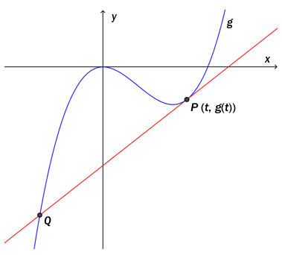

a) Vis at tangenten har likningen
$$y=\left(3at^{2}-2t\right)x+t^{2}-2at^{3}$$

b) Bruk CAS til å bestemme koordinatene til Q, uttrykt ved a og t.
Oppgave 2 (V2015 del2, 6 poeng)
Bilene i en bilkø holder en fart på v km/h. Ifølge køteori vil antall biler N som passerer et bestemt sted per minutt være gitt ved modellen
$$N\left(v\right)=\frac{16,7v}{4+0,25v+0,006v^{2}}$$

- Bruk graftegner til å tegne grafen til N for $v∈\left[0, 120\right]$

- Bestem grafisk hva farten bør være for at minst 25 biler skal kunne passere stedet per minutt.

- Bestem grafisk hva farten må være for at flest mulig biler skal kunne passere stedet per minutt. Hvor mange biler passerer stedet per minutt da?

Oppgave 3 (V2015 eksempel del2, 3 poeng)
Bruk CAS til skrive funksjonsuttrykket enklere, og tegn grafen til f med alle asymptoter
$$f\left(x\right)=\frac{2x+10}{x^{2}-25}+\frac{x}{x+5}-\frac{2}{x-5}$$

Bestem hvor funksjonen er deriverbar og kontinuerlig.

Oppgave 4 (V2015 eksempel del2, 4 poeng)
En drake har målene 5,0 dm og 12,0 dm. Se figuren nedenfor.
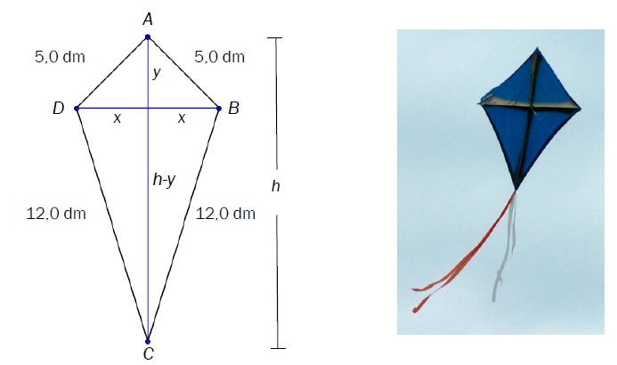
- Vis at arealet av draken kan beskrives ved funksjonen A gitt ved
$$A\left(x\right)=x(\sqrt{25-x^{2}}+\sqrt{144-x^{2}}$$

- Bruk graftegner til å bestemme det største arealet draken kan ha.

Oppgave 5 (V2015 eksempel del2, 4 poeng)
En funksjon f er gitt ved
$$f\left(x\right)=ax^{3}+bx^{2}+cx+d , D_{f}∈R$$
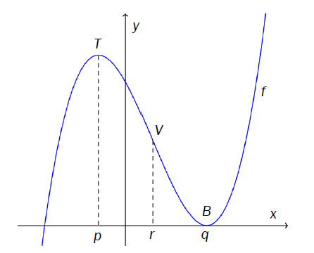
Grafen til f har toppunkt T når x = p og bunnpunkt B når x = q.
Bruk CAS til å vise at x-koordinaten til vendepunktet V (infleksjonspunktet) ligger midt mellom x- koordinaten til toppunktet og x-koordinaten til bunnpunktet.

Oppgave 6 (H2014 del2, 4 poeng)
Funksjonen f er gitt ved
$$f\left(x\right)=\frac{u}{v}$$
der u og v er funksjoner av x. Vi antar i denne oppgaven at u > 0 og v > 0.

Logaritmeregelen for en brøk gir ln(f (x)) = lnu −lnv

- Bruk logaritmeregelen og kjerneregelen til å bestemme (lnf (x))′ uttrykt ved u, v, u′ og v′.

- Bruk uttrykket fra oppgave a) til å utlede derivasjonsregelen for en brøk.

Oppgave 7 (H2014 del2, 6 poeng)
Ved en bestemt kjemisk reaksjon vil konsentrasjonen av et stoff være gitt ved
$$f\left(t\right)=2,50-2,50⋅e^{-0,012⋅t}$$
der f (t) er antall millimol per liter av stoffet, t sekunder etter at reaksjonen startet.

- Hva er konsentrasjonen etter 15 s?
Hvor lang tid tar det før konsentrasjonen er 2,00 millimol/L?

- Tegn grafen til f.
Hva vil konsentrasjonen nærme seg dersom den kjemiske reaksjonen går veldig lenge?

Reaksjonshastigheten på et tidspunkt t er f ′(t).
- Hva er reaksjonshastigheten når konsentrasjonen er 2,00 millimol/L?

Oppgave 8 (V2014 del2,6 poeng)
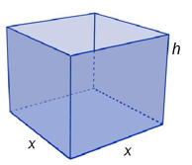
Vi skal lage et kar med form som et rett prisme uten lokk. Grunnflaten skal være et kvadrat med side x dm, og karet skal ha høyde h dm. Vi vil lage karet slik at det samlede overflatearealet blir 12 dm².

- Forklar at $x^{2}+4xh=12$. Bestem et uttrykk for h.

- Bestem hvilke verdier x kan ha.
- Bestem et uttrykk for volumet V(x) av karet.
- Vi ønsker å fylle vann i karet. Bestem ved regning x slik at karet rommer mest mulig vann. Hvor mange liter blir det da plass til?

Oppgave 9 (V2014 del2, 6 poeng)
Funksjonen f er gitt ved
$$f\left(x\right)=6x⋅e^{-\frac{x^{2}}{8}} , { D}_{f}∈R$$

- Bruk produktregelen og kjerneregelen til å vise at
$f'\left(x\right)=\frac{3}{2}(4-x^{2})⋅e^{- \frac{x^{2}}{8}}$
- Tegn grafen til $f'$ for $x∈ 〈-6, 6〉$.

- Bruk grafen til $f'$ til å bestemme eventuelle topp-, bunn- og vendepunkter på grafen til f .

Oppgave 10 (H2013 del2, 6 poeng)
Når grafen til en polynomfunksjon tangerer x-aksen i x = a, har funksjonen minst to like (sammenfallende) nullpunkter i x = a.
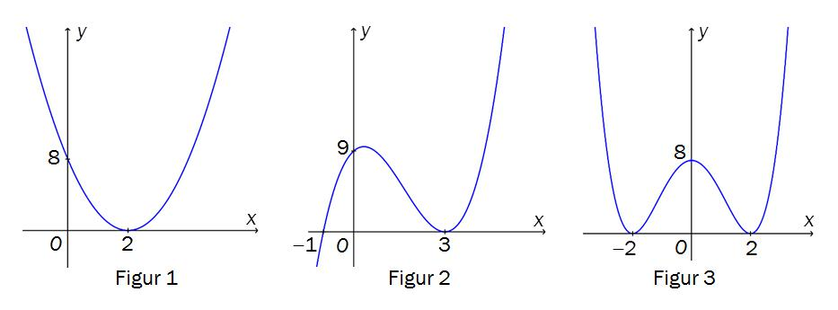

- Grafen til en andregradsfunksjon f er vist på figur 1. Grafen tangerer x-aksen i x = 2. Forklar at $f\left(x\right)=2⋅{\left(x-2\right)}^{2}$

- Grafen til en tredjegradsfunksjon g er vist på figur 2. Grafen tangerer x-aksen i x = 3. Forklar at funksjonsuttrykket til g kan skrives på formen $g\left(x\right)=k⋅{\left(x-3\right)}^{2}⋅(x+1)$ Bestem k.

- Grafen til en fjerdegradsfunksjon h er vist på figur 3. Grafen tangerer x-aksen i x = −2 og i x=2. Bestem funksjonsuttrykket h(x).

Oppgave 11 (H2013 eksempel del2, 4 poeng)
Funksjonen f er gitt ved
$$f\left(x\right)=\frac{2x-1}{x+1} , { D}_{f}∈R$$
- Bestem asymptotene til f. Tegn grafen til f med asymptoter.

Funksjonen g er gitt ved
$$g\left(x\right)=x-1 , { D}_{f}∈R$$
- Bestem skjæringspunktene mellom grafene til f og g ved regning.
Oppgave 12 (H2013 eksempel del2, 6 poeng)
Figuren til høyre viser grafen til funksjonen f gitt ved  $f\left(x\right)=x^{2}-21 , x∈\left[0, →\right]$  Rektangelet PSRQ lages slik at P ligger på grafen til f, punktene S og R ligger på x-aksen, og R og Q har førstekoordinat x = 12. Punktet S ligger mellom origo og R.  - Forklar at arealet av rektanglet PSRQ kan skrives som $A\left(x\right)=-x^{3}+12x^{2}-21x+252 , x∈\left[0, 12\right]$  - Bestem A′(x) og bruk denne til å bestemme største og minste verdi som arealet av rektanglet kan ha.  - Tegn grafen til A, og kontroller om svarene dine fra oppgave b) stemmer. | 